# Практическая работа #4

1. 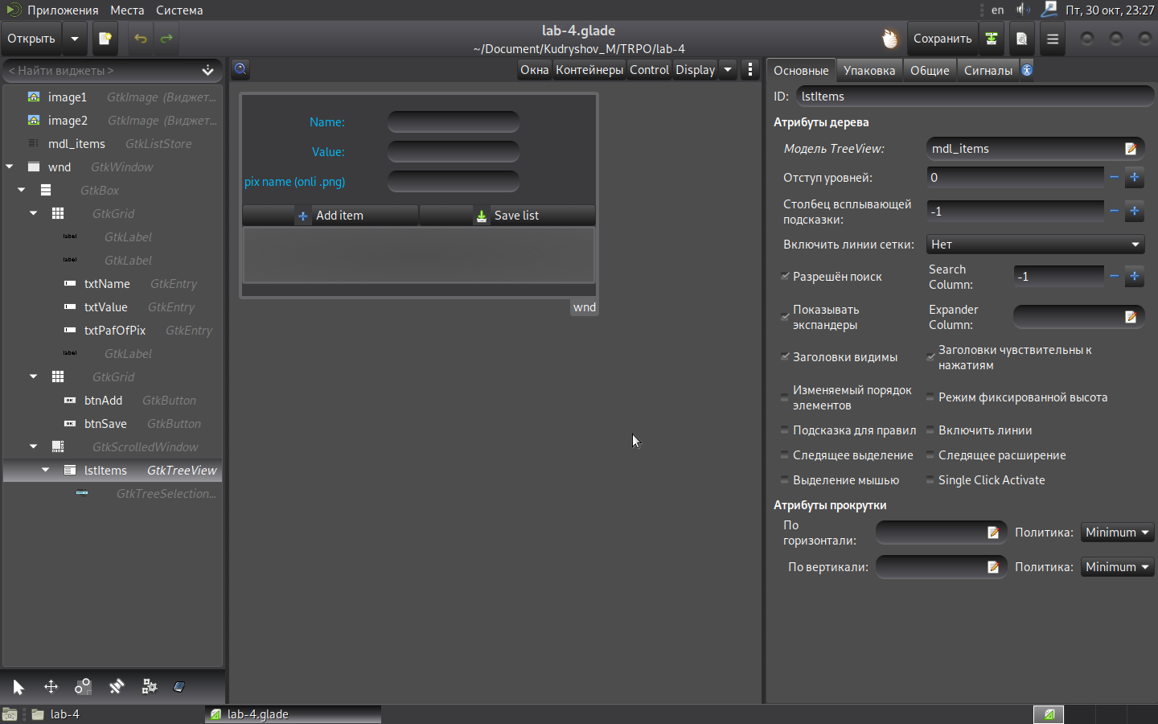Сперва создадим интерфейс с помощью Glade, не забыв указать источник для компонента GtkTreeView в виде GtkListStore. (рисунок 1)

Рисунок 1

1. 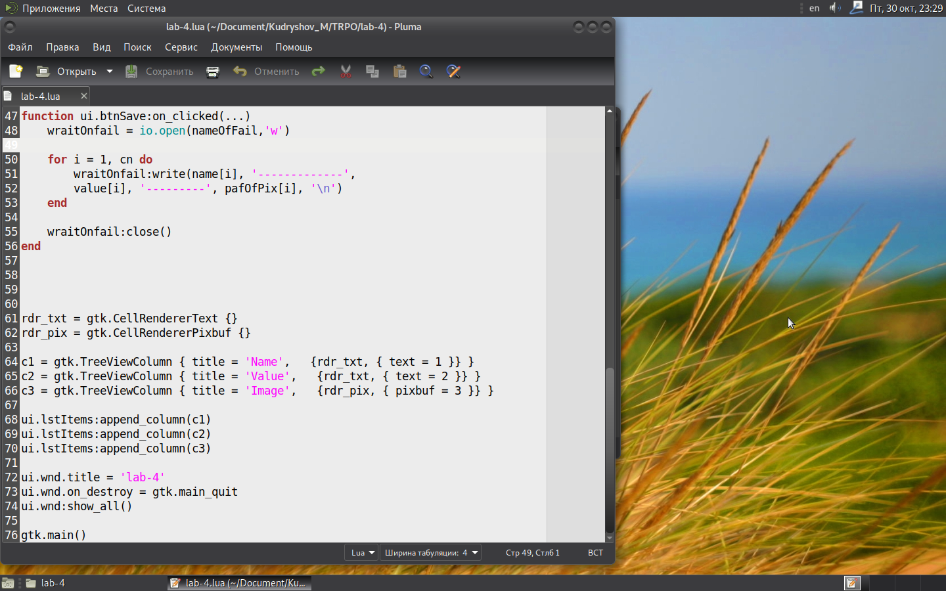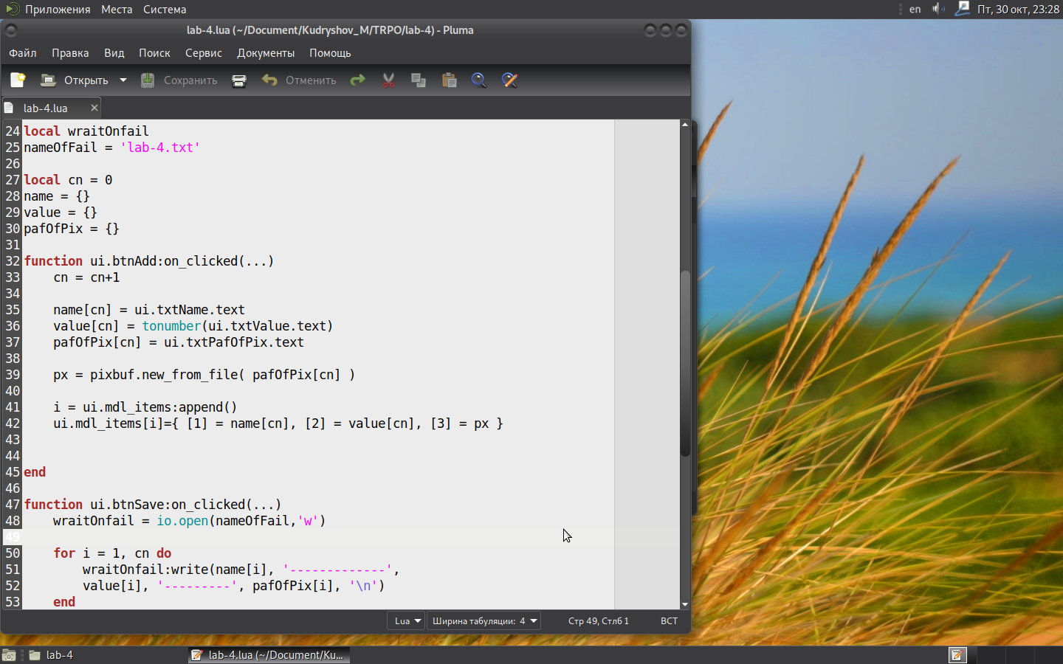Теперь приступим к написанию кода. Стоит обратить внимание что для того, чтобы было комфортно сохранять наш лист в файле формата txt, переменные для передач значения были переделаны в массивы. Про Css мы также не забываем. (рисунок 2.1, 2.2, 2.3)

Рисунок 2.2

Рисунок 2.1

1. 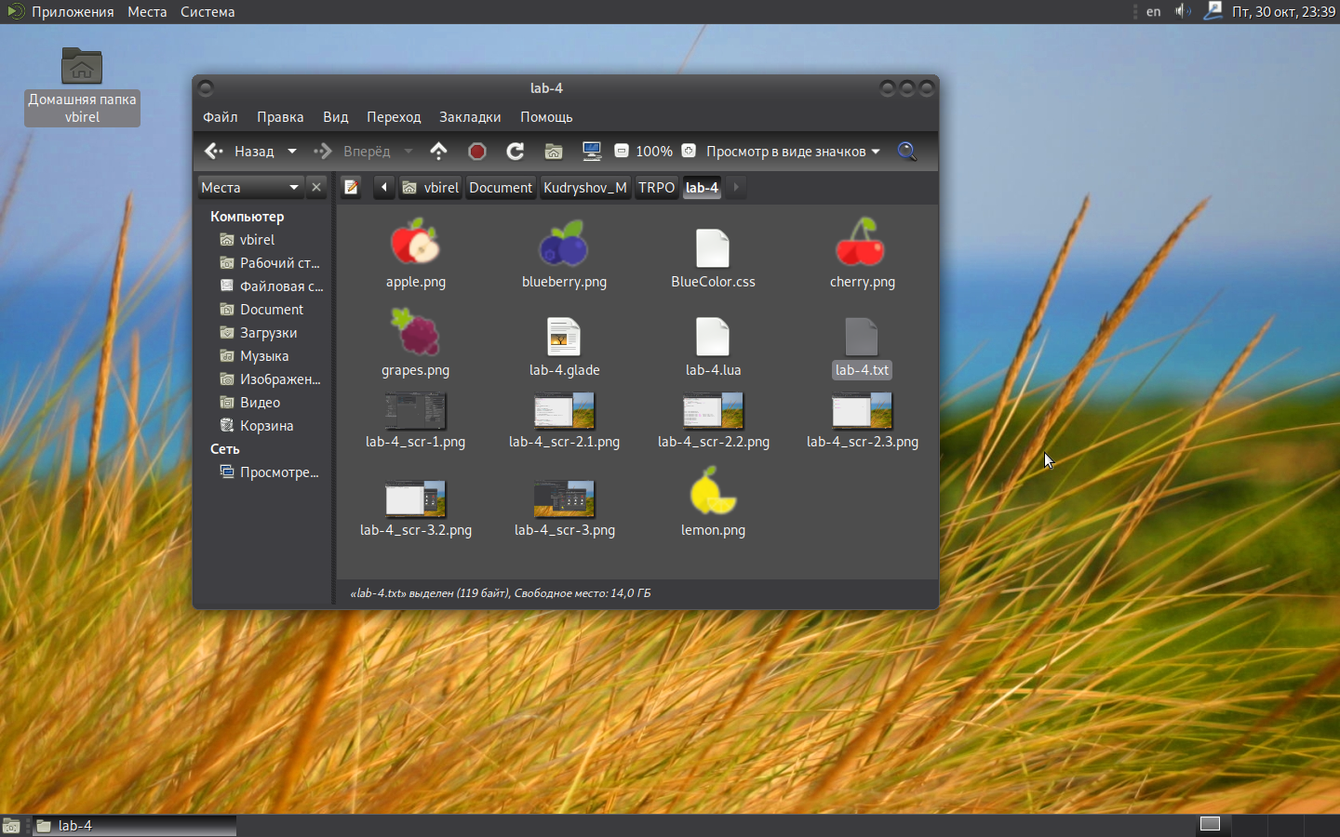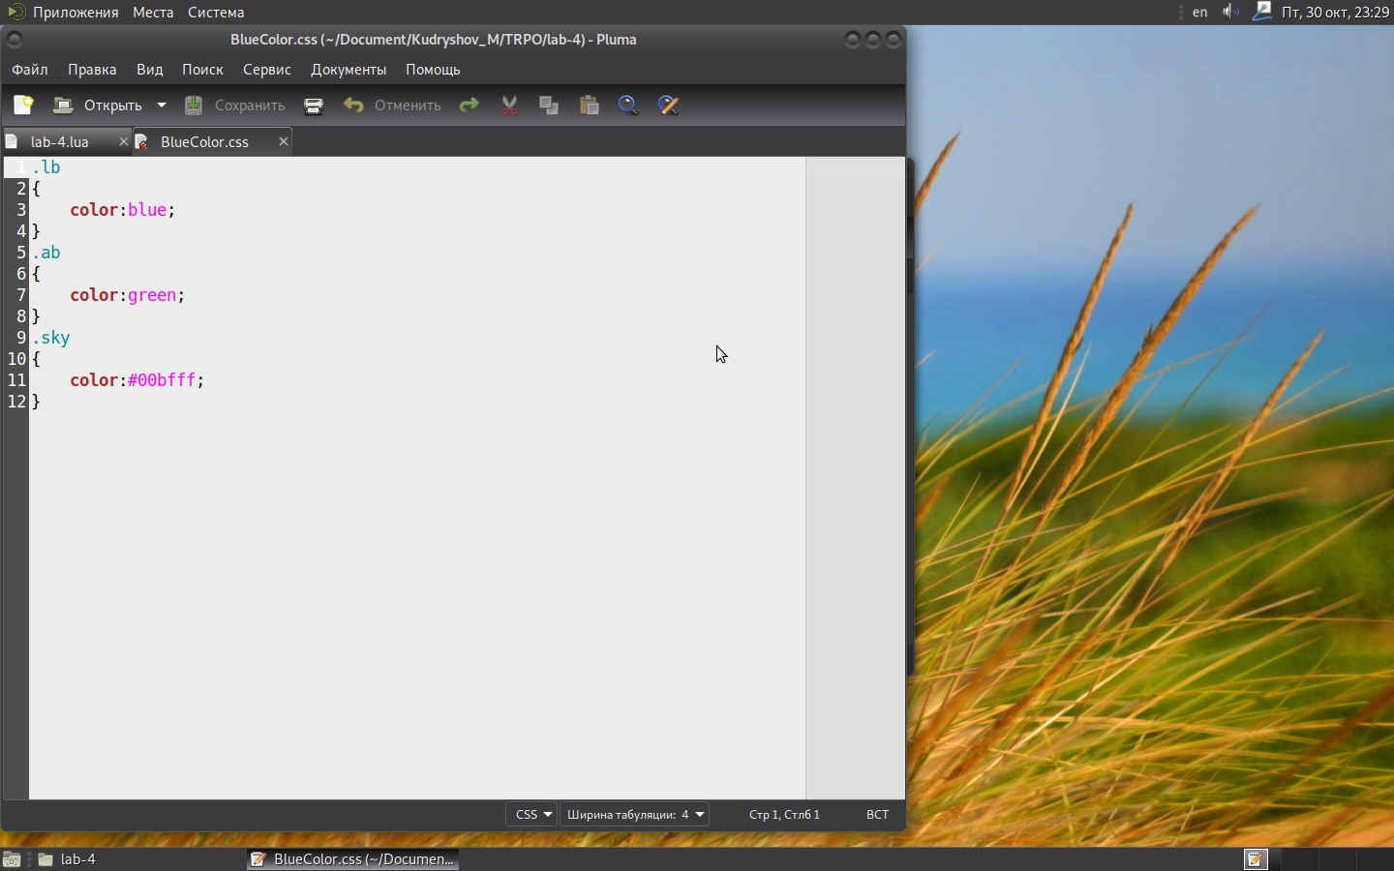Нам также надо создать файл с раширением .txt в него мы будим сохранять наш список. По итогу в проводнике это должно выгледеть примерно так. (рисунок 3)

Рисунок 3

Рисунок 2.3

1. 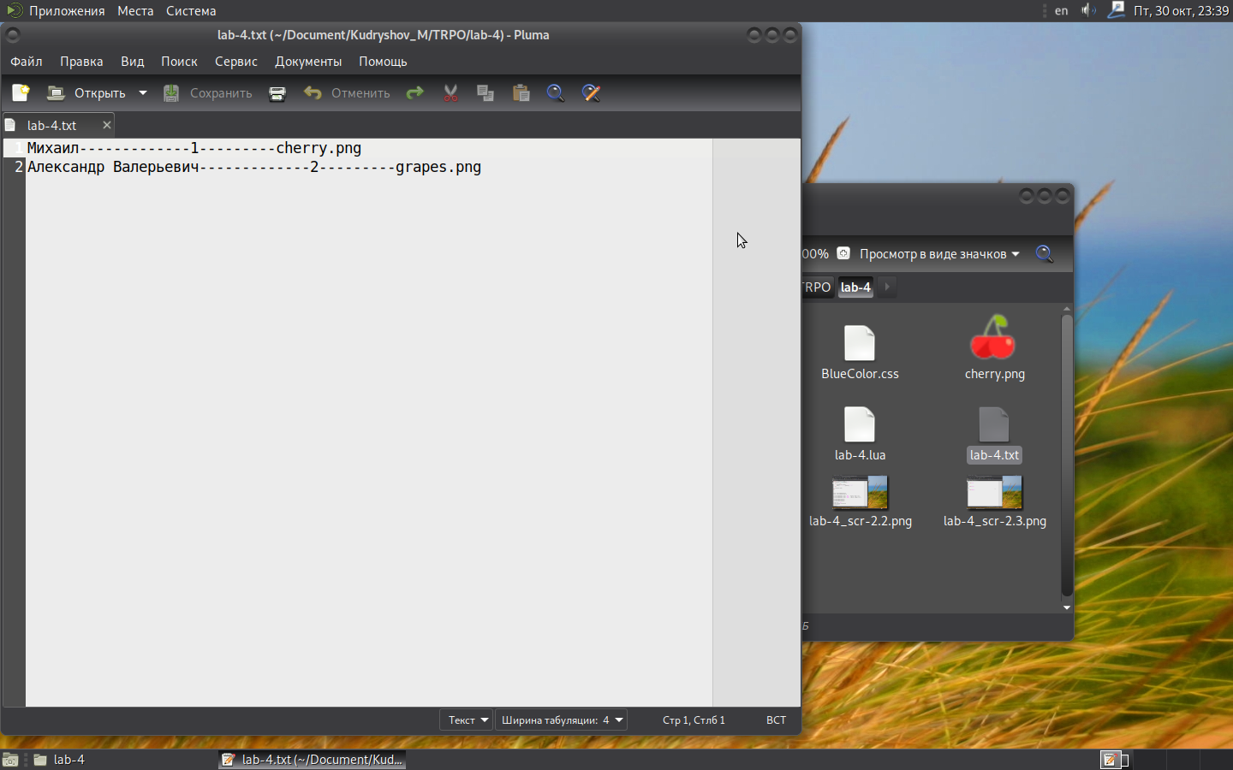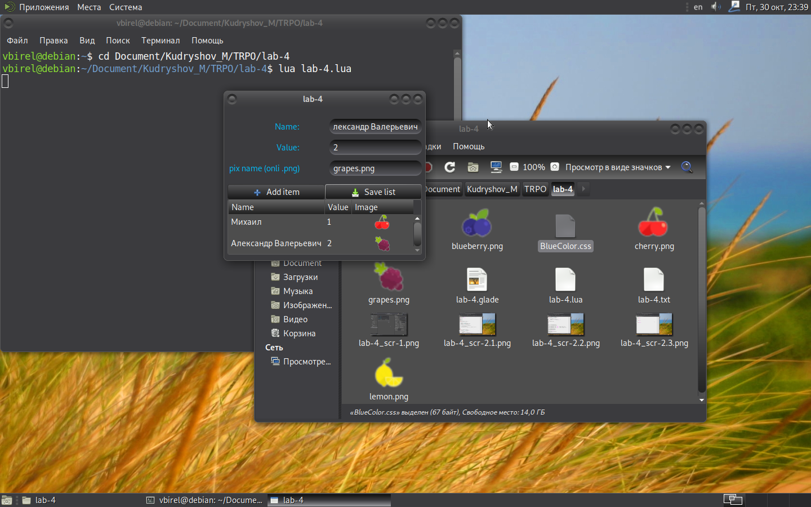Наконец запустим нашу программу, создадим короткий список и сохраним его. (рисунок 4.1, 4.2)

Рисунок 4.1

Рисунок 4.2

**Ссылка на репозиторий в GitHub:** https://github.com/vbirel/TRPO